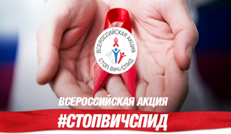
Обучающиеся МБОУ СОШ с.Большой Труев присоединились к Всероссийской акции #СТОПВИЧСПИД
1 декабря – Всемирный день борьбы со СПИДом.
В школе с. Большой Труев стало традицией участие во Всероссийской акции #СТОПВИЧСПИД.
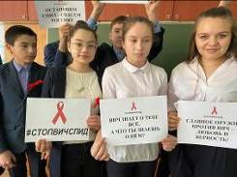
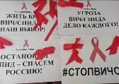
В этом учебном году организована тематическая выставка около библиотеки «Осторожно, СПИД», оформлены стенды по профилактике ВИЧ инфекции и употребления наркотиков, проведена акция «Красная ленточка». Сделаны информационные листовки «Молодежь против СПИДа, наркотиков».
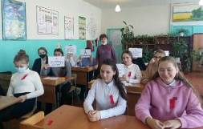
Во всех классах 30 ноября и 1 декабря проведены информационные беседы об эпидситуации по ВИЧ, тематические мероприятия, акции.
Главная цель мероприятий – формирование убеждения в необходимости соблюдения здорового образа жизни.
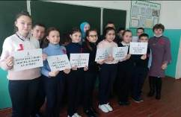
В 7-11 классах прошли Всероссийские информационные акции «Должен знать!», «Красная ленточка».
В Интернет-опросе среди обучающихся по самоисследованию уровня компетенции в области профилактики распространения ВИЧ-инфекции приняли участие учащиеся 8-11 классов.

